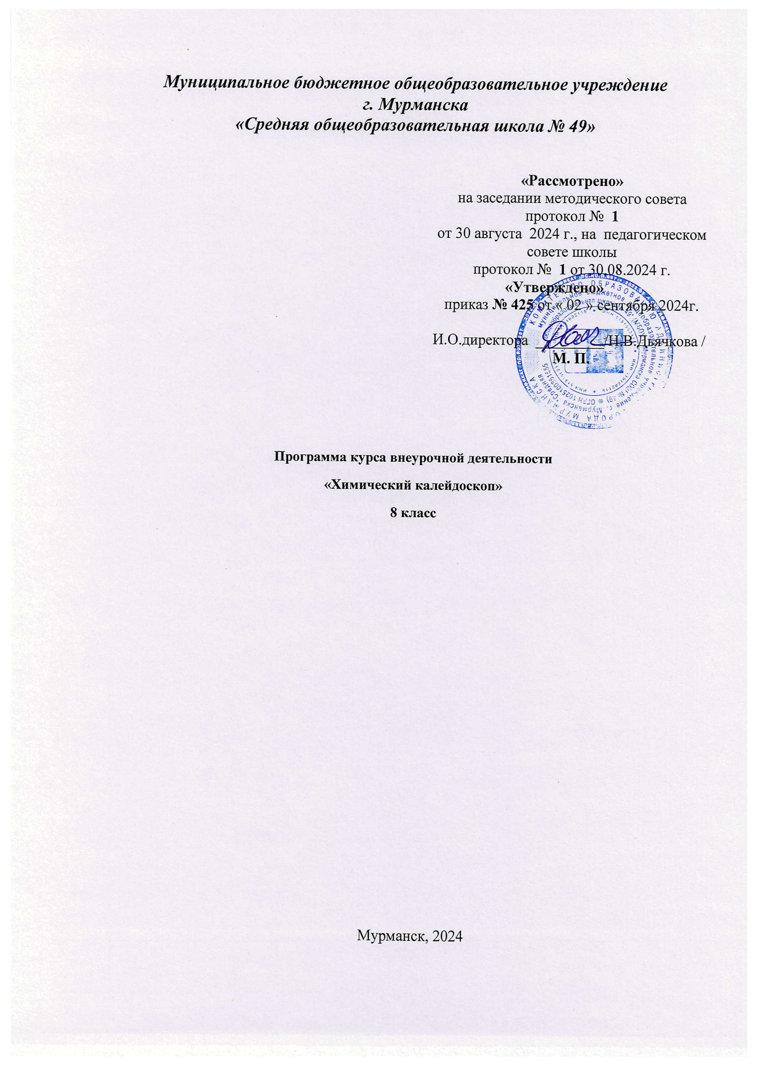

**Пояснительная записка**

Программа по внеурочной деятельности « Химический калейдоскоп » для учащихся 8-х классов разработана на основе

− Федерального закона от 29.12.2012 № 273-ФЗ «Об образовании в Российской Федерации»;

− Федерального государственного образовательного стандарта основного общего образования от 17 декабря 2010 года № 1897 (в редакции приказа Минобрнауки от 29.12 2014 № 1644);

− Концепции духовно-нравственного развития и воспитания личности гражданина России;

− планируемых результатов основного общего образования;

− требований к оснащению образовательного процесса в соответствии с содержательным наполнением учебных предметов федерального компонента государственного образовательного стандарта (Приказ Минобрнауки России от 04.10.2010 г. N 986 г. Москва);

− СанПиН, 2.4.2.2821-10 «Санитарно-эпидемиологические требования к условиям и организации обучения в общеобразовательных учреждениях» (утвержденные постановлением Главного государственного санитарного врача Российской Федерации 29.12.2010 г. №189);

− плана внеурочной деятельности МБОУ г. Мурманска СОШ № 49;

-- «Рабочей программы воспитания МБОУ г. Мурманска МОШ № 49 на 2022-2023 учебный год»

Программа рассчитана на 34 занятия продолжительностью 1 академический час. Адресат программы – учащиеся 8 классов.

**Назначение программы. Актуальность курса.**

Данная программа направлена на углубление и расширение знаний учащихся в области неорганической химии. В ходе освоения программы учащиеся ознакомятся с историей становления и развития химии, важнейшими веществами, на более глубоком уровне рассматриваются вопросы нахождения веществ в природе, биологическая роль элементов, получение важнейших веществ в промышленности, применение их в быту. Изучение курса позволит учащимся понять практическое значение достижений химической науки, ее роль в жизни общества, приблизить изучаемый на уроках материал к ребенку, сделать его более интересным и личностно значимым.

**Целями реализации** основной образовательной программы основного общего образования являются:

достижение выпускниками планируемых результатов: знаний, умений, навыков, компетенций и компетентностей, определяемых личностными, семейными, общественными, государственными потребностями и возможностями обучающегося среднего школьного возраста, индивидуальными особенностями его развития и состояния здоровья; становление и развитие личности обучающегося в ее самобытности, уникальности, неповторимости.

**Основные задачи:**

обеспечение эффективного сочетания урочных и внеурочных форм организации учебных занятий, взаимодействия всех участников образовательных отношений;

выявление и развитие способностей обучающихся, организацию интеллектуальных и творческих соревнований, научно-технического творчества, проектной и учебно-исследовательской деятельности;

социальное и учебно-исследовательское проектирование, профессиональная ориентация обучающихся

сохранение и укрепление физического, психологического и социального здоровья обучающихся, обеспечение их безопасности.

Для реализации программы используются различные формы и методы работы: лекции, экскурсии в музей, выполнение проектов, защита проектов, самостоятельная подготовка учащимися занятий, поиск информации в различных источниках и ее представление на занятиях.

**Планируемые результаты обучения**

**Личностные, метапредметные и предметные результаты освоения содержания курса:**

**Личностными результатами** обучения является формирование всесторонне образованной, инициативной и успешной личности, обладающей системой современных мировоззренческих взглядов, ценностных ориентаций, идейно-нравственных, культурных,

# Направления воспитания

1. **гражданское воспитание** — формирование российской гражданской идентичности, принадлежности к общности граждан Российской Федерации, к народу России как источнику власти в Российском государстве и субъекту тысячелетней российской государственности, уважения к правам, свободам и обязанностям гражданина России, правовой и политической культуры;
2. **патриотическое воспитание** — воспитание любви к родному краю, Родине, своему народу, уважения к другим народам России; историческое просвещение, формирование российского национального исторического сознания, российской культурной идентичности;
3. **духовно-нравственное воспитание** — воспитание на основе духовно-нравственной культуры народов России, традиционных религий народов России, формирование традиционных российских семейных ценностей; воспитание честности, доброты, милосердия, справедливости, дружелюбия и взаимопомощи, уважения к старшим, к памяти предков;
4. **эстетическое воспитание** — формирование эстетической культуры на основе российских традиционных духовных ценностей, приобщение к лучшим образцам отечественного и мирового искусства;
5. **физическое воспитание**, **формирование культуры здорового образа жизни и эмоционального благополучия** — развитие физических способностей с учётом возможностей и состояния здоровья, навыков безопасного поведения в природной и социальной среде, чрезвычайных ситуациях;
6. **трудовое воспитание** — воспитание уважения к труду, трудящимся, результатам труда (своего и других людей), ориентация на трудовую деятельность, получение профессии, личностное самовыражение в продуктивном, нравственно достойном труде в российском обществе, достижение выдающихся результатов в профессиональной деятельности;
7. **экологическое воспитание** — формирование экологической культуры, ответственного, бережного отношения к природе, окружающей среде на основе российских традиционных духовных ценностей, навыков охраны, защиты, восстановления природы, окружающей среды;
8. **ценности научного познания** — воспитание стремления к познанию себя и других людей, природы и общества, к получению знаний, качественного образования с учётом личностных интересов и общественных потребностей.

**Метапредметными результатами** освоения курса являются:

1. умение самостоятельно определять цели своего обучения, ставить и формулировать для себя новые задачи в учебной и познавательной деятельности, развивать мотивы и интересы своей познавательной деятельности;
2. умение самостоятельно планировать пути достижения целей, осознанно выбирать наиболее эффективные способы решения учебных и познавательных задач;
3. умение соотносить свои действия с планируемыми результатами, осуществлять контроль своей деятельности в процессе достижения результата, определять способы действий в рамках предложенных условий и требований, корректировать свои действия в соответствии с изменяющейся ситуацией;
4. умение оценивать правильность выполнения учебной задачи, собственные возможности ее решения;
5. владение основами самоконтроля, самооценки, принятия решений и осуществления осознанного выбора в учебной и познавательной деятельности;
6. умение определять понятия, создавать обобщения, устанавливать аналогии, классифицировать, устанавливать причинно-следственные связи, строить логическое рассуждение, умозаключение и делать выводы;
7. умение создавать, применять и преобразовывать знаки и символы, модели и схемы для решения учебных и познавательных задач;
8. смысловое чтение;
9. умение организовывать учебное сотрудничество и совместную деятельность с учителем и сверстниками; работать индивидуально и в группе; формулировать, аргументировать и отстаивать свое мнение;
10. владение устной и письменной речью, монологической контекстной речью; планирование и регуляция своей деятельности;
11. формирование и развитие компетентности в области использования информационно-коммуникативных технологий;
12. формирование и развитие экологического мышления.

**Предметные результаты** освоения курса являются:

**Выпускник научится:**

* характеризовать основные методы познания: наблюдение, измерение, эксперимент;
* описывать свойства твердых, жидких, газообразных веществ, выделяя их существенные признаки;
* различать химические и физические явления;
* называть химические элементы;
* определять состав веществ по их формулам;
* вычислять относительную молекулярную и молярную массы веществ;
* вычислять массовую долю химического элемента по формуле соединения;
* вычислять количество, объем или массу вещества по количеству, объему, массе реагентов или продуктов реакции;
* характеризовать физические и химические свойства простых веществ: кислорода и водорода;
* вычислять массовую долю растворенного вещества в растворе;
* приготовлять растворы с определенной массовой долей растворенного вещества;
* называть соединения изученных классов неорганических веществ;
* характеризовать физические и химические свойства основных классов неорганических веществ: оксидов, кислот, оснований, солей;
* определять принадлежность веществ к определенному классу соединений;
* составлять формулы неорганических соединений изученных классов;
* характеризовать взаимосвязь между классами неорганических соединений;
* раскрывать смысл Периодического закона Д.И. Менделеева;
* объяснять физический смысл атомного (порядкового) номера химического элемента, номеров группы и периода в периодической системе Д.И. Менделеева;
* характеризовать взаимосвязь между составом, строением и свойствами неметаллов;
* оценивать влияние химического загрязнения окружающей среды на организм человека;
* грамотно обращаться с веществами в повседневной жизни

**Выпускник получит возможность научиться:**

* *выдвигать и проверять экспериментально гипотезы о химических свойствах веществ на основе их состава и строения, их способности вступать в химические реакции, о характере и продуктах различных химических реакций;*
* *использовать приобретенные знания для экологически грамотного поведения в окружающей среде;*
* *использовать приобретенные ключевые компетенции при выполнении проектов и учебно-исследовательских задач по изучению свойств, способов получения и распознавания веществ;*
* *объективно оценивать информацию о веществах и химических процессах;*
* *критически относиться к псевдонаучной информации, недобросовестной рекламе в средствах массовой информации;*
* *осознавать значение теоретических знаний по химии для практической деятельности человека; создавать модели и схемы для решения учебных и познавательных задач; понимать необходимость соблюдения предписаний,*

**Содержание курса**

|  |  |  |  |  |  |  |
| --- | --- | --- | --- | --- | --- | --- |
| **Номера уроков**  **по порядку** | **№ урока**  **в разделе** | **Тема занятия** | | **Формы работы** | **Плановые сроки изучения учебного материала** | **Воспитательная компонента** |
|  | 1 | Введение. Знакомство с целями и задачами курса. | | беседа | сентябрь | 8 |
| **История развития химии** | | | | | | |
|  | 1 | Начальный этап в истории химии – алхимия | | Моделирование исторических экспериментов |  | 8 |
|  | 2 | Первые алхимики и их достижения | | Интеллектуальная  игра |  | 8 |
|  | 3 | Символы химических элементов.  Й.Я. Берцелиус. | | Написание сказки |  | 8 |
|  | 4 | Открытие закона сохранения массы веществ. | | Моделирование исторических экспериментов | октябрь | 8 |
|  | 5 | История открытия азота, водорода и кислорода | | Работа с интернет-источниками |  | 8 |
|  | 6 | История открытия и получения галогенов. | | Работа с интернет-источниками |  | 58 |
|  | 7 | История открытия и изучения благородных газов | | Работа с интернет-источниками |  | 28 |
|  | 8 | История открытия и получения щелочных металлов. | | Работа с интернет-источниками | ноябрь | 278 |
|  | 9 | История получения алюминия | | Работа с интернет-источниками |  | 278 |
|  | 10 | Как был открыт Периодический закон | | Интеллектуальная  игра |  | 28 |
|  | 11 | Важнейшие этапы изучения строения атома | | Викторина |  | 278 |
|  | 12 | Важнейшие этапы изучения строения атома | | Работа с интернет-источниками | декабрь | 28 |
|  | 13 | Соль, сахар и сода – важнейшие вещества | | Командные выступления |  | 28 |
| **Решение задач** | | | | | | |
|  | 1 | Вычисления с применением понятий «моль», «молярные массы и объем» | | Работа в разноуровневых группах |  | 8 |
|  | 2 | Вычисления с применением понятий «моль», «молярные массы и объем» | | Работа в разноуровневых группах |  | 8 |
|  | 3 | Вычисления массовой доли вещества в растворе | | Работа в разноуровневых группах | январь | 8 |
|  | 4 | Вычисления массовой доли вещества в растворе | | Работа в разноуровневых группах |  | 8 |
|  | 5 | Расчеты по химическим уравнениям | | Работа в разноуровневых группах |  | 8 |
|  | 6 | Расчеты по химическим уравнениям | | Работа в разноуровневых группах | февраль | 8 |
|  | | | **Основные классы неорганических веществ** | | | |
|  | 1 | Знакомство с важнейшими оксидами | | Работа с интернет-источниками |  | 278 |
|  | 2 | Серная, соляная и азотная кислоты. | | Командные выступления |  | 278 |
|  | 3 | Важнейшие щелочи. Применение щелочей в быту | | Командные выступления | март | 278 |
|  | 4 | Соли в природе. | | Командные выступления |  | 2478 |
|  | 5 | Соли в быту. | | Командные выступления |  | 2478 |
|  | 6 | Правила обращения с веществами в быту | | Викторина |  | 278 |
|  | 7 | Способы получения оксидов. | | Мозговой штурм | апрель | 278 |
|  | 8 | Способы получения кислот | | Мозговой штурм |  | 278 |
|  | 9 | Способы получения оснований. | | Мозговой штурм |  | 278 |
|  | 10 | Способы получения солей. | | Мозговой штурм |  | 278 |
|  | 11 | Генетическая связь между классами веществ. | | Мозговой штурм | май | 278 |
|  | 12 | Круговорот кислорода в природе. | | Групповая работа над презентацией |  | 278 |
|  | 13 | Водород в природе. | | Групповая работа над презентацией |  | 278 |
|  | 14 | Итоговое занятие. | | Игра «Что? Где? Когда?» |  | 278 |

**Перечень учебно-методического обеспечения образовательного процесса.**

**Для учащихся:**

Руттен М. Я. Самая удивительная на свете жидкость. - М.: Просвещение, 1976. - 142 с.

Комкова Е.Г. Группа химических астероидов. - М.: Просвещение, 1984. - 174 с.

Барков С.А. Галогены и подгруппа марганца. - М.: Просвещение, 1976. - 112 с.

**Для учителя:**

Соловьев Ю.И., Трифонова Д.Н., Шамин А.Н. История химии. - 1-е изд. - М.: Просвещение, 1978. - 352 с.

В.В. Добровольский Химия Земли. - 2-е изд. - М.: Просвещение, 1988. - 176 с.

Меркулов А. Самая удивительная на свете жидкость. - М.: Советская Россия, 1978. - 192 с.

Плетнер Ю.В. Полосин В.С. Практикум по методике обучения химии. - 4-е переработанное изд. - М.: Просвещение, 1977. - 207 с.

Габриелян О.С. Настольная книга учителя химии. - М.: Блик и Ко, 2001. - 397 с.